

**О внесении изменения в Указ Президента Республики Казахстан от 21 января 2015 года № 993 "О государственных премиях Республики Казахстан в области науки и техники имени аль-Фараби, литературы и искусства"**

Указ Президента Республики Казахстан от 8 августа 2017 года № 528.

      **ПОСТАНОВЛЯЮ:**

      1. Внести в Указ Президента Республики Казахстан от 21 января 2015 года № 993 "О государственных премиях Республики Казахстан в области науки и техники имени аль-Фараби, литературы и искусства" (САПП Республики Казахстан, 2015 г., № 2, ст. 6) следующее изменение:

      описание диплома и нагрудного знака лауреата Государственной премии Республики Казахстан, утвержденное вышеназванным Указом, изложить в новой редакции согласно приложению к настоящему Указу.

      2. Настоящий Указ вводится в действие со дня его первого официального опубликования.

|  |
| --- |
| *Президент* |
| *Республики Казахстан* | *Н.Назарбаев* |

|  |  |
| --- | --- |
|  | ПРИЛОЖЕНИЕ к Указу Президента Республики Казахстан от 8 августа 2017 года № 528 |
|  | УТВЕРЖДЕНО Указом Президента Республики Казахстан от 21 января 2015 года № 993 |

**ОПИСАНИЕ**  
**диплома и нагрудного знака лауреата**  
**Государственной премии Республики Казахстан**

      1. Диплом лауреата Государственной премии Республики Казахстан в области науки и техники имени аль-Фараби, литературы и искусства состоит из:

      1) твердой обложки размером 330 х 115 мм;

      2) вкладыша размером 320 х 110 мм.

      Обложка диплома изготавливается из кожи цвета Государственного Флага Республики Казахстан.

      На обложке размещаются выполненные тиснением золотого цвета:

      1) сверху – Государственный Герб Республики Казахстан;

      2) под Государственным Гербом – надпись на государственном языке:

      для Государственной премии Республики Казахстан в области науки и техники имени аль-Фараби:

      "Қазақстан Республикасының  
әл-Фараби атындағы ғылым  
мен техника саласындағы  
мемлекеттік сыйлығы лауреатының  
ДИПЛОМЫ" (приложение 1);

      для Государственной премии Республики Казахстан в области литературы и искусства:

      "Қазақстан Республикасының  
әдебиет пен өнер саласындағы  
мемлекеттік сыйлығы лауреатының  
ДИПЛОМЫ" (приложение 2).

      2. Вкладыш печатается типографским способом на специальной со степенями защиты бумаге голубого цвета.

      На лицевой стороне вкладыша размещаются:

      1) сверху – Государственный Герб Республики Казахстан;

      2) под Государственным Гербом – надпись на государственном языке:

      для Государственной премии Республики Казахстан в области науки и техники имени аль-Фараби:

      "Қазақстан Республикасының  
әл-Фараби атындағы ғылым  
мен техника саласындағы  
мемлекеттік сыйлығы лауреатының  
ДИПЛОМЫ" (приложение 3);

      для Государственной премии Республики Казахстан в области литературы и искусства:

      "Қазақстан Республикасының  
әдебиет пен өнер саласындағы  
мемлекеттік сыйлығы лауреатының  
ДИПЛОМЫ" (приложение 4).

      На обеих внутренних сторонах вкладыша в центре выполнены фоновые изображения Государственного Герба Республики Казахстан.

      На левой внутренней стороне вкладыша диплома лауреата Государственной премии Республики Казахстан в области науки и техники имени аль-Фараби, литературы и искусства напечатан текст на государственном языке:

      для Государственной премии Республики Казахстан в области науки и техники имени аль-Фараби:

      "Қазақстан Республикасы Президентінің   
жылғы            №      Жарлығымен   
"жұмыстың атауы"  
жұмысы үшін   
ғылыми дәрежесі   
ТЕГІ, АТЫ, ӘКЕСІНІҢ АТЫ  
ҚАЗАҚСТАН РЕСПУБЛИКАСЫНЫҢ ӘЛ-ФАРАБИ  
АТЫНДАҒЫ ҒЫЛЫМ МЕН ТЕХНИКА  
САЛАСЫНДАҒЫ____ ЖЫЛҒЫ  
МЕМЛЕКЕТТІК СЫЙЛЫҒЫ БЕРІЛДІ";

      для Государственной премии Республики Казахстан в области литературы и искусства:

      "Қазақстан Республикасы Президентінің  
жылғы            №      Жарлығымен  
"жұмыстың атауы"  
жұмысы үшін   
ТЕГІ, АТЫ, ӘКЕСІНІҢ АТЫ  
ҚАЗАҚСТАН РЕСПУБЛИКАСЫНЫҢ ӘДЕБИЕТ ПЕН ӨНЕР  
САЛАСЫНДАҒЫ____ ЖЫЛҒЫ МЕМЛЕКЕТТІК СЫЙЛЫҒЫ  
БЕРІЛДІ".

      Внизу расположены слова:

      "Қазақстан Республикасының   
Президенті      Н.Назарбаев".

      Слева под ними указан номер диплома.

      На правой внутренней стороне вкладыша диплома лауреата Государственной премии Республики Казахстан в области науки и техники имени аль-Фараби, литературы и искусства напечатан текст на русском языке:

      для Государственной премии Республики Казахстан в области науки и техники имени аль-Фараби:

      "Указом Президента Республики Казахстан  
от            года №

      ПРИСУЖДЕНА  
ГОСУДАРСТВЕННАЯ ПРЕМИЯ РЕСПУБЛИКИ КАЗАХСТАН  
В ОБЛАСТИ НАУКИ И ТЕХНИКИ ИМЕНИ АЛЬ-ФАРАБИ  
______ ГОДА  
за работу "наименование работы"  
ФАМИЛИЯ, ИМЯ, ОТЧЕСТВО  
*ученая степень";*

      для Государственной премии Республики Казахстан в области литературы и искусства:

      "Указом Президента Республики Казахстан  
от            года №

      ПРИСУЖДЕНА  
ГОСУДАРСТВЕННАЯ ПРЕМИЯ РЕСПУБЛИКИ КАЗАХСТАН  
В ОБЛАСТИ ЛИТЕРАТУРЫ И ИСКУССТВА  
______ ГОДА  
за работу "наименование работы"  
ФАМИЛИЯ, ИМЯ, ОТЧЕСТВО".

      3. Нагрудный знак лауреата Государственной премии Республики Казахстан изготовлен из латуни с золочением в виде круга, диаметр которого 25 мм, толщина 2 мм, прикреплен подвеской к четырехугольной планке.

      На планке размером 25 мм х 15 мм прикреплена муаровая лента цвета Государственного Флага Республики Казахстан, на оборотной стороне планки – булавка с визорным замком.

      На лицевой стороне нагрудного знака с блестящей поверхностью имеется выступающий рельеф с изображениями:

      для Государственной премии Республики Казахстан в области науки и техники имени аль-Фараби по центру – бюст аль-Фараби, внизу – надпись "ӘЛ-ФАРАБИ";

      для Государственной премии Республики Казахстан в области литературы и искусства внизу - парящий орел, по центру – находящийся в лучах солнца "Золотой человек".

      На оборотной стороне нагрудного знака расположена рельефная надпись:

      для Государственной премии Республики Казахстан в области науки и техники имени аль-Фараби:

      "ҚАЗАҚСТАН РЕСПУБЛИКАСЫНЫҢ ӘЛ-ФАРАБИ АТЫНДАҒЫ ҒЫЛЫМ МЕН ТЕХНИКА САЛАСЫНДАҒЫ МЕМЛЕКЕТТІК СЫЙЛЫҒЫНЫҢ ЛАУРЕАТЫ" и номер (приложение 5);

      для Государственной премии Республики Казахстан в области литературы и искусства:

      "ҚАЗАҚСТАН РЕСПУБЛИКАСЫНЫҢ ӘДЕБИЕТ ПЕН ӨНЕР САЛАСЫНДАҒЫ МЕМЛЕКЕТТІК СЫЙЛЫҒЫНЫҢ ЛАУРЕАТЫ" и номер (приложение 6).

|  |  |
| --- | --- |
|  | ПРИЛОЖЕНИЕ 1 к описанию диплома и нагрудного знака лауреата Государственной премии Республики Казахстан |

**ИЗОБРАЖЕНИЕ**  
**диплома лауреата Государственной премии Республики Казахстан**  
**в области науки и техники имени аль-Фараби**  
**(твердая обложка)**

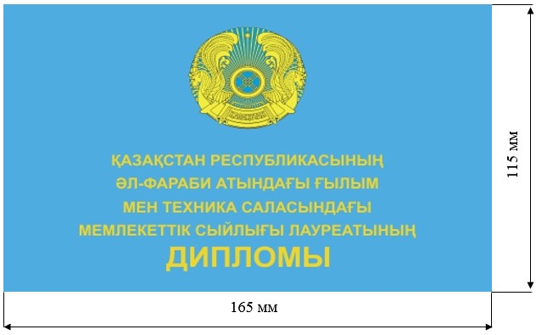

|  |  |
| --- | --- |
|  | ПРИЛОЖЕНИЕ 2 к описанию диплома и нагрудного знака лауреата Государственной премии Республики Казахстан |

**ИЗОБРАЖЕНИЕ**  
**диплома лауреата Государственной премии Республики Казахстан**  
**в области литературы и искусства**  
**(твердая обложка)**

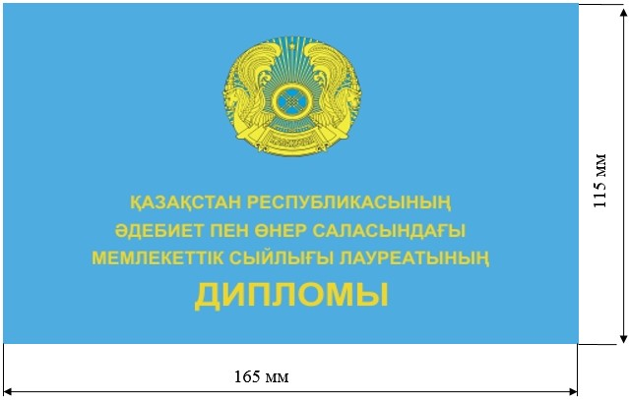

|  |  |
| --- | --- |
|  | ПРИЛОЖЕНИЕ 3 к описанию диплома и нагрудного знака лауреата Государственной премии Республики Казахстан |

**ИЗОБРАЖЕНИЕ**  
**диплома лауреата Государственной премии Республики Казахстан**  
**в области науки и техники имени аль-Фараби**  
**(лицевая сторона вкладыша)**

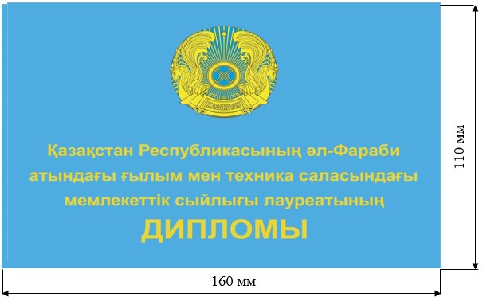

**ИЗОБРАЖЕНИЕ**  
**диплома лауреата Государственной премии Республики Казахстан**  
**в области науки и техники имени аль-Фараби**  
**(внутренняя сторона вкладыша)**

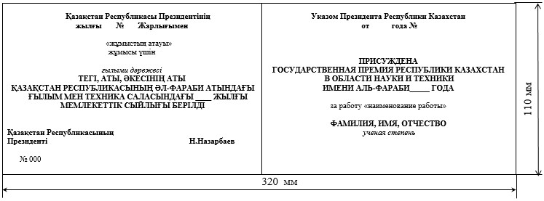

|  |  |
| --- | --- |
|  | ПРИЛОЖЕНИЕ 4 к описанию диплома и нагрудного знака лауреата Государственной премии Республики Казахстан |

**ИЗОБРАЖЕНИЕ**  
**диплома лауреата Государственной премии Республики Казахстан**  
**в области литературы и искусства**  
**(лицевая сторона вкладыша)**

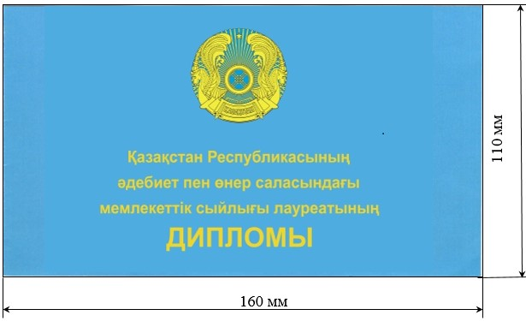

**ИЗОБРАЖЕНИЕ**  
**диплома лауреата Государственной премии Республики Казахстан**  
**в области литературы и искусства**  
**(внутренняя сторона вкладыша)**

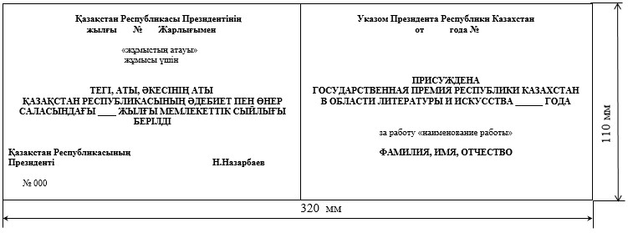

|  |  |
| --- | --- |
|  | ПРИЛОЖЕНИЕ 5 к описанию диплома и нагрудного знака лауреата Государственной премии Республики Казахстан |

**ГРАФИЧЕСКОЕ ИЗОБРАЖЕНИЕ**  
**нагрудного знака лауреата Государственной премии Республики Казахстан**  
**в области науки и техники имени аль-Фараби**

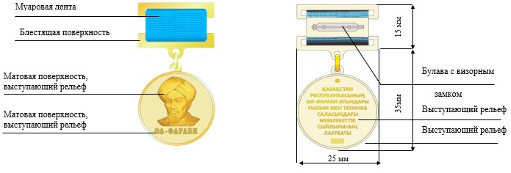

|  |  |
| --- | --- |
|  | ПРИЛОЖЕНИЕ 6 к описанию диплома и нагрудного знака лауреата Государственной премии Республики Казахстан |

**ГРАФИЧЕСКОЕ ИЗОБРАЖЕНИЕ**  
**нагрудного знака лауреата Государственной премии Республики Казахстан**  
**в области литературы и искусства**

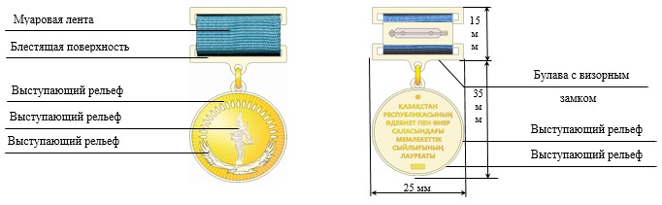

© 2012. РГП на ПХВ «Институт законодательства и правовой информации Республики Казахстан» Министерства юстиции Республики Казахстан